**Закрытое акционерное общество «СПЕЦВИДЕОПРОЕКТ»**

**«РЕЧОР *Гранд*»**

**Блок Резервного Питания БРП-36/7 (БРП-36/14)**

**Техническое описание, инструкция по эксплуатации, паспорт**

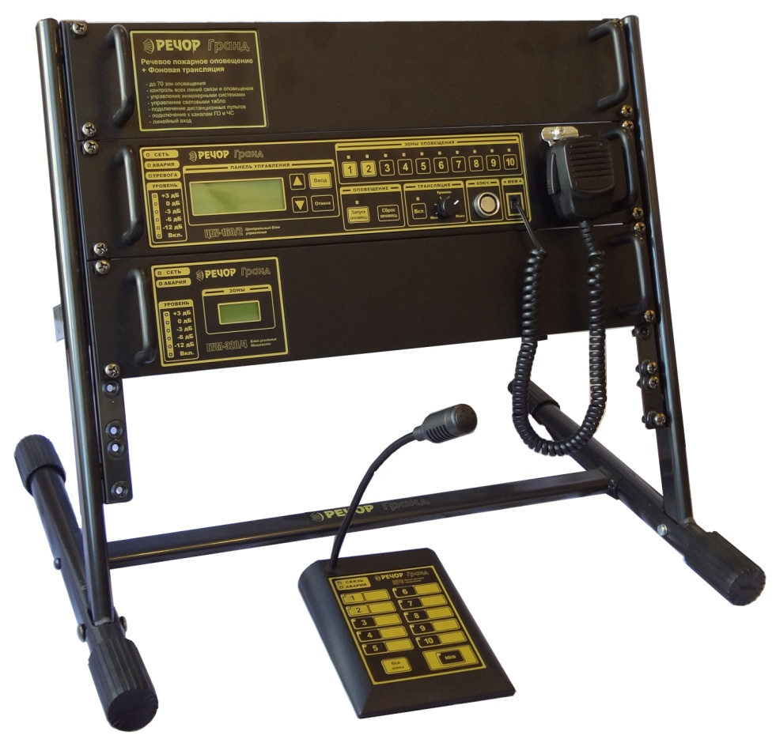

**Москва 2013г.**

**Блок резервного питания БРП-36/7 (БРП-36/14)**

**Для системы автоматического речевого оповещения**

**и музыкальной трансляции**

**«РЕЧОР *Гранд*»**

**Техническое описание, Инструкция по эксплуатации, Паспорт**.

**1. НАЗНАЧЕНИЕ БЛОКА РЕЗЕРВНОГО ПИТАНИЯ.**

1.1 Блок резервного питания БРП-36/7 (БРП-36/14) предназначен для питания блоков системы автоматического речевого оповещения и музыкальной трансляции **«РЕЧОР *Гранд*»,** при отсутствии напряжения Сети «220В».

1.2 БРП-36/7 имеет номинальное выходное напряжение «36В» и ёмкость встроенных аккумуляторов 7 А/Ч.

1.3 БРП-36/14 имеет номинальное выходное напряжение так же «36В» и повышенную ёмкость встроенных аккумуляторов до 14 А/Ч.

**2. Органы управления, индикации и коммутации блока БРП-36/7 (БРП-36/14).**

2.1 Передняя панель блока БРП-36/7 показана на Рис.1

 Рис.1 Лицевая панель блока БРП-36/7.

- Световой индикатор «АКБ» горит при включённом клавишном выключателе «АКБ» на задней панели блока БРП-36/7 (БРП-36/14) и при наличии напряжения 36В на клеммах «36В 9А» .

2.2 Задняя панель блока БРП-36/7 (БРП-36/14) показана на Рис.2

 Рис. 2 Задняя панель блока БРП-36/7 (БРП-36/14).

На задней панели расположены:

- клеммы **«36В 9А»** предназначены для подключения одного или параллельно нескольких блоков системы автоматического речевого оповещения и музыкальной трансляции **«РЕЧОР *Гранд*».** Через эти клеммы происходит как питание блоков усилителей постоянным напряжением 36В, так и зарядка встроенных аккумуляторов. Контроль уровня резервного напряжения 36В, и степени заряженности батареи производиться периодически Блоком контроля АКБ, расположенном в каждом из блоков ЦБУ-160/2, БУМ-160/4, БУМ-240/4 и БУМ-320/4. Допустимо подключение нескольких усилителей к одному Блоку Резервного Питания БРП-36/7 (БРП-36/14);

- предохранитель **«Пр. 10А»** предназначен для защиты цепей питания 36В от короткого замыкания;

- клемма **«ЗЕМЛЯ»** для заземления блока;

- выключатель **«АКБ»**  для включения или отключения БРП-36/7 (БРП-36/14);

**3. Схема включения блока БРП-36/7 (БРП-36/14).**

Типовая схема включения блоков БРП-36/7 (БРП-36/14) показана на Рис. 3.



Рис.3 Типовая схема включения блока резервного питания БРП-36/7 (БРП-36/14).

**4. Технические характеристики блока резервного питания БРП-36/7 (БРП-36/14)**

|  |  |  |  |  |  |  |
| --- | --- | --- | --- | --- | --- | --- |
| ***№***  ***пп*** | ***Наименование*** | ***Ед.***  ***Изм.*** | ***БРП-36/7*** | ***БРП-36/14*** | | ***Примеч.*** |
| 1. | Номинальное постоянное напряжение на выходе блока | В | 30÷41 | | |  |
| 2. | Номинальная ёмкость АКБ | А/Ч | 7 | | 14 |  |
| 3. | Максимальный разрядный ток | А | 105 | | |  |
| 4. | Максимальный зарядный ток | А | 2,1 | 4,2 | |  |
| 5. | Саморазряд | % | 3% в месяц | | | При 20° С |
| 6. | Рабочий диапазон температур | °С | -20÷60 | | |  |
| 7. | Срок службы встроенных АКБ | лет | 5 | | |  |
| 8. | Размеры блока (В х Ш х Г) | мм |  | 90 х 490 х 430 | |  |
| 9. | Вес блока без упаковки, не более | кГ | 12 | 21 | |  |
| 11. | Тип монтажа | - |  | в 19" стойку или настольная установка; | |  |

**5. Условия эксплуатации:**

- режим работы - круглосуточный;

- рабочая температура - от – 20 °С до + 60 °С ;

- относительная влажность - ≤ 95 %.

**3. КРАТКАЯ ИНСТРУКЦИЯ ПО ЭКСПЛУАТАЦИИ.**

3.1 Установите на стол или закрепите в 19" стойку блок БРП-36/7 (БРП-36/14).

3.2 Соедините клеммы **«36В 9А»** с аналогичными клеммами **«36В 9А»** или **«36В 6А»** любого блока системы, или параллельно с несколькими блоками одновременно, кабелем сечением не менее 2,5 кв мм, соблюдая полярность. (Рис. 3)

3.3 Проверьте номинал установленного предохранителя 10А.

3.4 Включите блок выключателем «АКБ» на задней панели.

3.5 Свечение светодиода на передней панели покажет, что блок находиться в рабочем состоянии.

**4. ТРАНСПОРТИРОВКА И ХРАНЕНИЕ.**

4.1 Транспортировка устройств в упаковке предприятия - изготовителя может быть произведена всеми видами транспорта в контейнерах или ящиках, причем при транспортировании открытым транспортом ящики должны быть накрыты водонепроницаемым материалом. Нет ограничений на воздушные перевозки.

4.2 Значения климатических и механических воздействий при транспортировании должны соответствовать ГОСТ 12997-84.

4.3 Приборы в упакованном виде должны храниться в крытых складских помещениях, обеспечивающих защиту от влияния влаги, солнечной радиации, вредных испарений и плесени. Температурный режим хранения должен соответствовать условиям хранения 2 по ГОСТ 15150-69.

**5. ГАРАНТИЙНЫЕ ОБЯЗАТЕЛЬСТВА.**

Поставщик обеспечивает гарантийные обязательства в течение 2-х лет со дня покупки изделий при их правильном использовании, подключении сохранении гарантийных пломб.

**6. КОМПЛЕКТ ПОСТАВКИ.**

В комплект поставки входит:

|  |  |  |
| --- | --- | --- |
| **№** | **Наименование** | **Количество** |
| 1. | Блок резервного питания БРП-36/7 или БРП-36/14 | 1 |
| 2. | Техническое описание, инструкция по эксплуатации, | 1 |
| 3. | Упаковка | 1 |

Производитель оставляет за собой право вносить в изделия схемные и конструктивные изменения, не приводящие к ухудшению параметров устройства.

**7. СВИДЕТЕЛЬСТВО О ПРИЕМКЕ.**

Устройство БРП-36/7 (БРП-36/14) соответствует требованиям технических условий 4371-010-48504282-02 ТУ и признан годными для эксплуатации.

Серийный номер ____________________

Дата выпуска ____________________

Отметка ОТК М.П.

**Поставщик.**

ЗАО «СПЕЦВИДЕОПРОЕКТ» 111024, г. Москва, ул. Авиамоторная, д.8а, «Научный центр»

т. (495) 633-44-44, 362-5485. E- mail: [audio@svp.ru](mailto:audio@svp.ru) , http://www.rechor.ru

Отдел продаж Дата

БРП-36 подключение.emf